SPLETNA UČILNICA – SLOVENŠČINA, 6. RAZRED
Petek, 13. 11. 2020
Dober dan, šestošolke in šestošolci!
Lepo vas je bilo videti na ZOOM uri. Vesela sem, ker ste se tako lepo obnašali in sodelovali. Zdaj pa spet nadaljujemo z delom preko spletne učilnice.
S poglavjem o istočasnih in neistočasnih dejanjih smo zaključili, pred nami je nova snov, to je stopnjevanje pridevnika.

Najprej ponovimo, kar o pridevniku že znate.

Pridevnik poimenuje:
- lastnost (npr. lep), vprašalnica: KAKŠEN?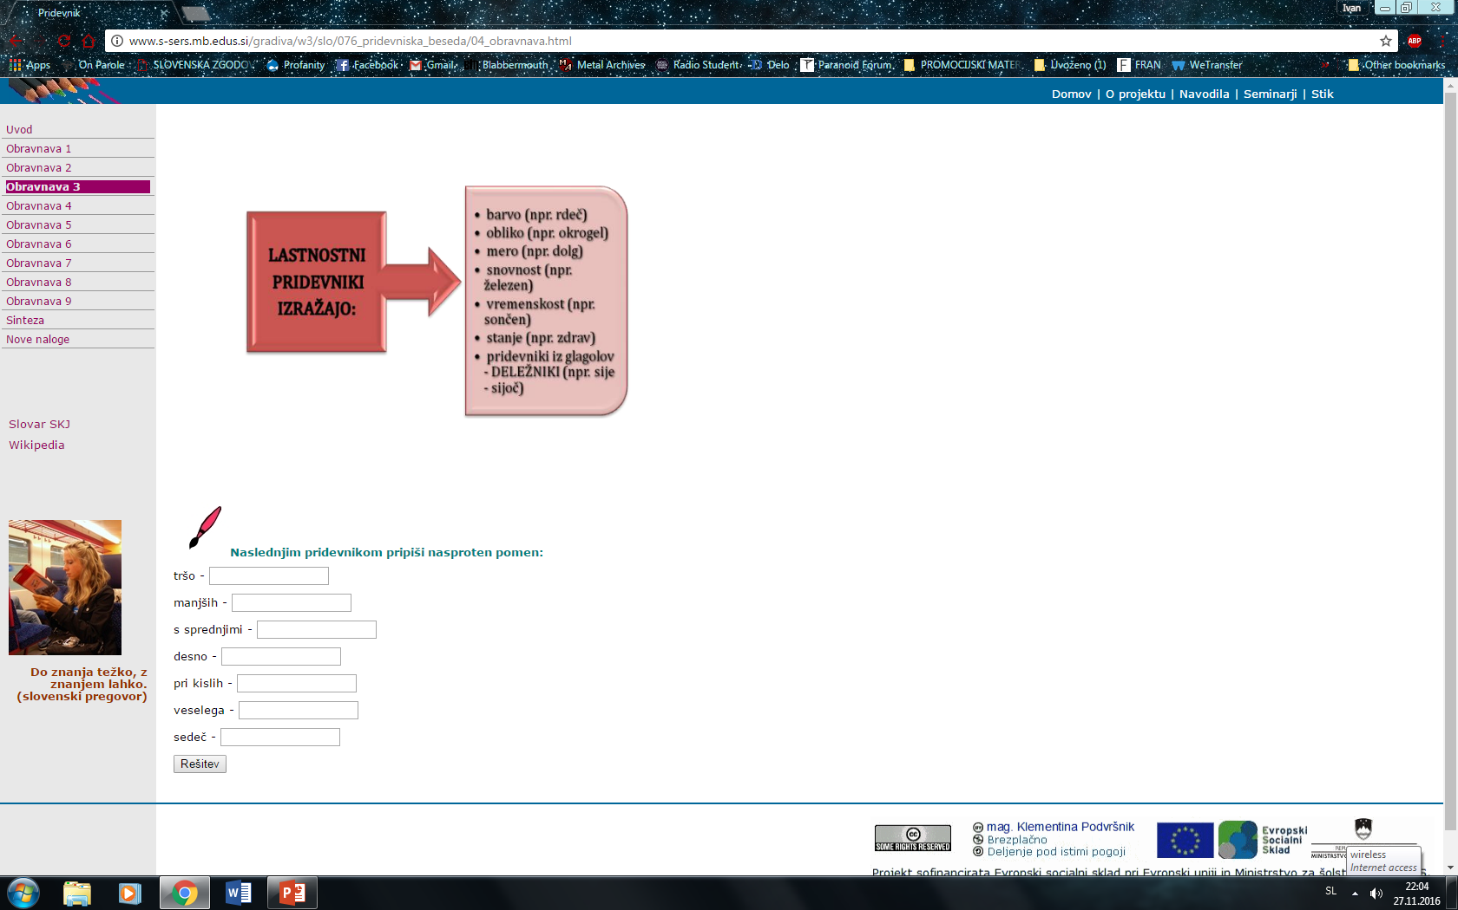
- vrsto (npr. otroški),
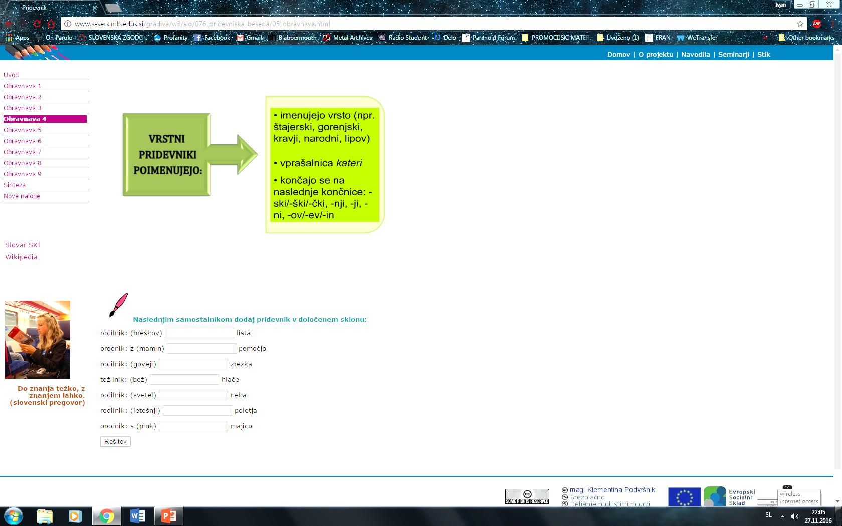
- svojino/pripadnost (npr. bratov).
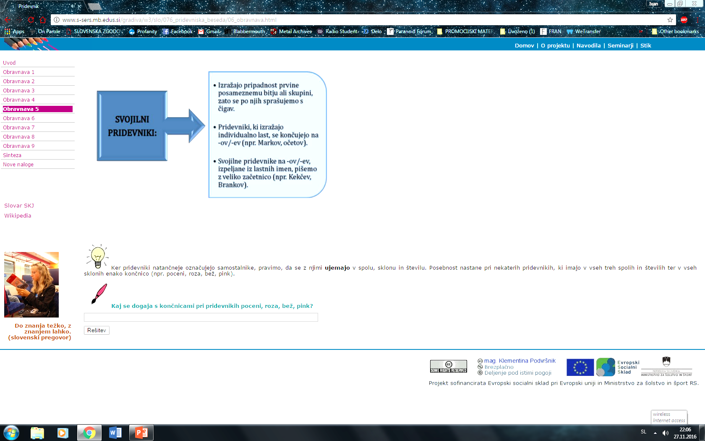

Pridevnik se v spolu in številu ujema s samostalnikom.

Primer: - ujemanje v spolu: lep fant (moški spol)
lepa deklica (ženski spol)
lepo kolo (srednji spol)
- ujemanje v številu: lep pes (ednina)
lepa psa (dvojina)
lepi psi (množina)
Pridevnike pa lahko tudi stopnjujemo, to pomeni, da lahko isto lastnost poimenujemo z različnimi stopnjami.

RAZLAGA
Stopnjevanje pridevnika

Lastnost (npr. lep) je lahko različne stopnje, in sicer:
- osnovne (npr. lep),
- višje oz. srednje (npr. lepši),
- najvišje (npr. najlepši).
Stopnjujemo samo lastnostne pridevnike – pa še teh ne vseh, temveč samo tiste, s katerimi izražamo svojo oceno, torej t. i. vrednotenjske pridevnike, npr. hiter, počasen, visok, nizek, lep, grd, globok, plitev…
Vrstnih (npr. zimski) in svojilnih pridevnikov (npr. sestrin) ne moremo stopnjevati (ne gre: zimski, bolj zimski, najbolj zimski; sestrin, bolj sestrin, najbolj sestrin).
Pri stopnjevanju ločimo tri stopnje pridevnika:
1. OSNOVNIK (npr. lep, zdrav) – poimenuje lastnost bitja/predmeta/ pojma
2. PRIMERNIK (npr. lepši, bolj zdrav) – z njim primerjamo lastnosti bitja/predmeta/ pojma
3. PRESEŽNIK (npr. najlepši, najbolj zdrav) – z njim povemo, katero bitje/predmet presega druge v določeni lastnosti
Primernik in presežnik izražamo na dva načina, in sicer:
– opisno, tj. s prislovom bolj oz. najbolj (npr. bolj umazan, najbolj umazan),
ali
– obrazilno, tj. primernik tvoriš z obrazili -ši (npr. daljši), -ji (npr. večji),

- ejši (npr. svetlejši), presežnik pa z naj + primernik (npr. največji).

Vse vrednotenjske pridevnike lahko stopnjujemo opisno, večino pa tudi obrazilno.
V knjižnem jeziku stopnjujemo z obrazilom (medtem ko se sme opisno stopnjevati samo tiste pridevnike, ki se jih ne da stopnjevati z obrazili)!
Če je le mogoče, pridevnike stopnjujemo z obrazili, s prislovi pa samo, kadar ne gre drugače. K tistim, ki jih ni mogoče stopnjevati drugače, spadajo pridevniki, ki pomenijo barve (rdeč, bel), pridevniki z deležniškim izvorom, pridevniki (vroč, odkrit, kuhan), pri katerih ne ločimo določne in nedoločne oblike (bratov, mladinski), ter številni pridevniki z obrazili -en, -ən, -av, -ast, -at (zvedav, muhast), ki nekateri že sami izražajo določeno stopnjo ali pa so vrstilni.

V delovnem zvezku rešite na strani 101/1., 2., 3. nalogo

To je vse za danes. Želim vam, da preživite lep vikend in počnete tisto, kar imate radi. Upam, da je to tudi branje kakšne zanimive knjige po vaši izbiri.
Vaša učiteljica

